МИНИСТЕРСТВО ОБРАЗОВАНИЯ РЕСПУБЛИКИ БЕЛАРУСЬ
Учреждение образования «БЕЛОРУССКИЙ ГОСУДАРСТВЕННЫЙ
ТЕХНОЛОГИЧЕСКИЙ УНИВЕРСИТЕТ»
Факультет Информационных технологий
Кафедра Информационных систем и технологий
Специальность 6-05-0611-01 «Информационные системы и технологии»
ПОЯСНИТЕЛЬНАЯ ЗАПИСКА КУРСОВОГО ПРОЕКТА
по дисциплине «Базы данных»
Тема «База данных сервиса доставки готовой еды с разработкой системы мониторинга за состоянием базы данных»
Исполнитель
студент 2 курса 2 группы ________________ Т. Ф. Марушко
подпись, дата
Руководитель
Ассистент ________________ М. Г. Савельева
должность, учен. степень, ученое звание подпись, дата
Допущен к защите ________________________________ _________________
________________________________ _________________
________________________________ _________________
дата, подпись
Курсовой проект защищен с оценкой
Руководитель _________________ ______________ М. Г. Савельева
подпись дата инициалы и фамилия

Содержание
Введение 3
1 Постановка задачи 4
1.1 Обзор аналогичных решений 4
1.1.1 Аналог «Цифровой автолизинг ВТБ» 4
1.1.2 Аналог «онлайн-сервис Альфа-Лизинг 5
1.1.3 Аналог «РЕСО БелЛизинг» 6
1.2 Требования к проекту 7
1.3 Выводы по разделу 8
2 Проектирование и разработка базы данных 9
2.1 Определение вариантов использования 9
2.2 Диаграммы UML, взаимодействие всех компонентов 10
2.3 Выводы по разделу 16

Введение
В современном рынке автолизинга возрастает потребность в надежных информационных системах, обеспечивающих работу с данными об автомобилях, клиентах и лизинговых договорах. Усложнение лизинговых продуктов и рост количества заявок требуют от компаний перехода от разрозненных файлов и локальных учетных решений к централизованной системе хранения данных. Разработка базы данных на основе PostgreSQL с применением технологии репликации позволяет сформировать устойчивую инфраструктуру, обеспечивающую целостность информации, поддержку различных категорий пользователей и подготовку основы для дальнейшего развития информационной системы лизинга автомобилей.
Цель данного курсового проекта – разработка базы данных лизинга автомобилей в СУБД PostgreSQL с применением технологии репликации, обеспечивающей надежное хранение и обработку данных, поддержку ролевой модели доступа и заданных сценариев работы пользователей. Реализация такой базы данных позволит централизовать учет автомобилей, пользователей и заявок на лизинг, повысить отказоустойчивость и доступность информации, а также создать основу для дальнейшего развития прикладной информационной системы.
Для достижения поставленной цели необходимо решить следующие задачи:
  - разработать информационную модель предметной области лизинга автомобилей и выделить основные сущности и связи между ними (автомобили, пользователи, роли, заявки, справочники);
  - сформировать ролевую модель доступа с четырьмя категориями пользователей: гость, пользователь, менеджер, администратор, и определить их функции и ограничения в системе;
  - спроектировать и реализовать структуру базы данных в PostgreSQL с учетом ограничений целостности, внешних ключей и регламентируемого набора объектов;
  - разработать хранимые процедуры и функции, реализующие операции по работе с пользователями, ролями, автомобилями, справочниками и заявками на лизинг;
  - реализовать механизмы импорта и экспорта данных в формате JSON для выбранных таблиц базы данных;
  - загрузить или сгенерировать не менее 100 000 записей для одной из таблиц, выполнить тестирование производительности и при необходимости оптимизировать структуру и индексы;
  - настроить технологию репликации PostgreSQL для повышения отказоустойчивости и доступности данных, описать схему репликации и сценарии её использования;
  - подготовить комплект эксплуатационной и проектной документации: логическую схему базы данных, описание таблиц и объектов, сценарии использования системы лизинга автомобилей.
- Постановка задачи
  - Обзор аналогичных решений
    - Аналог «Цифровой автолизинг ВТБ»
«Цифровой автолизинг» ВТБ Лизинг – это онлайн-платформа, позволяющая выбрать автомобиль и оформить лизинг полностью дистанционно, без посещения офиса. Клиент может работать с сервисом как с компьютера, так и с телефона, получать коммерческое предложение и заключать договор в электронном виде через ЭДО. На маркетплейсе представлены легковые и легкие коммерческие автомобили с подробным описанием модели, фотографиями и техническими характеристиками. Главная страница цифровой платформы ВТБ Лизинг представлена на рисунке 1.1.
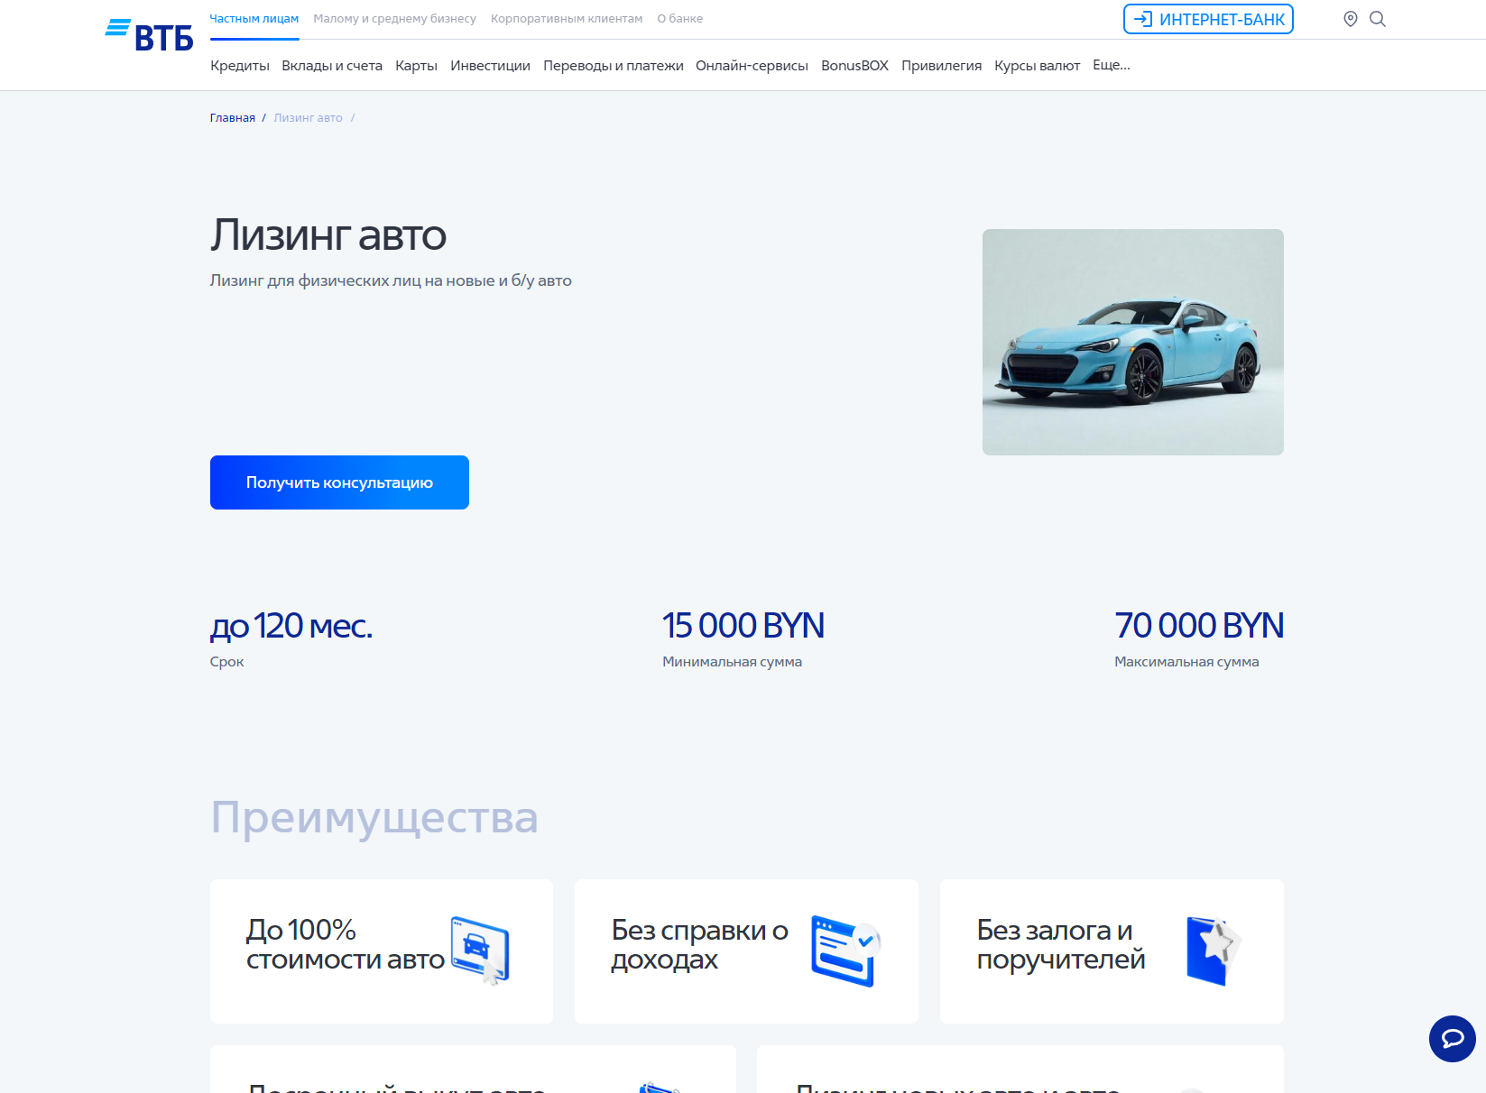
Рисунок 1.1 – заглавная страница веб-сайта «vtb.by»
Исходя из информации, представленной на сайте ВТБ Лизинг, можно выделить основные функции платформы:
  - онлайн-каталог автомобилей с фильтрами по марке, модели и другим параметрам, а также подробными карточками автомобилей;
  - формирование коммерческого предложения по лизингу и предварительное одобрение сделки в течение нескольких минут;
  - оформление и подписание договора лизинга в электронном виде без личного визита к менеджеру, с возможностью забронировать автомобиль у дилерского центра;
  - поддержка различных сценариев получения автомобиля, включая выбор дилера и согласование времени передачи;
  - дальнейшее планируемое развитие платформы за счёт дополнительных сервисов подбора автомобиля по индивидуальному запросу и расширения сети партнёров.
    - Аналог «онлайн-сервис Альфа-Лизинг
Онлайн-сервис Альфа-Лизинг предназначен для дистанционного оформления автомобиля в лизинг и предоставляет пользователю доступ к единому каталогу предложений дилерских центров. Стоимость автомобиля и расчёт лизинговых платежей в каталоге поддерживаются в актуальном состоянии, а список автомобилей регулярно пополняется. На платформе представлены сотни легковых и коммерческих автомобилей различных марок с указанием основных технических характеристик. Главная страница онлайн-сервиса Альфа-Лизинг представлена на рисунке 1.2.
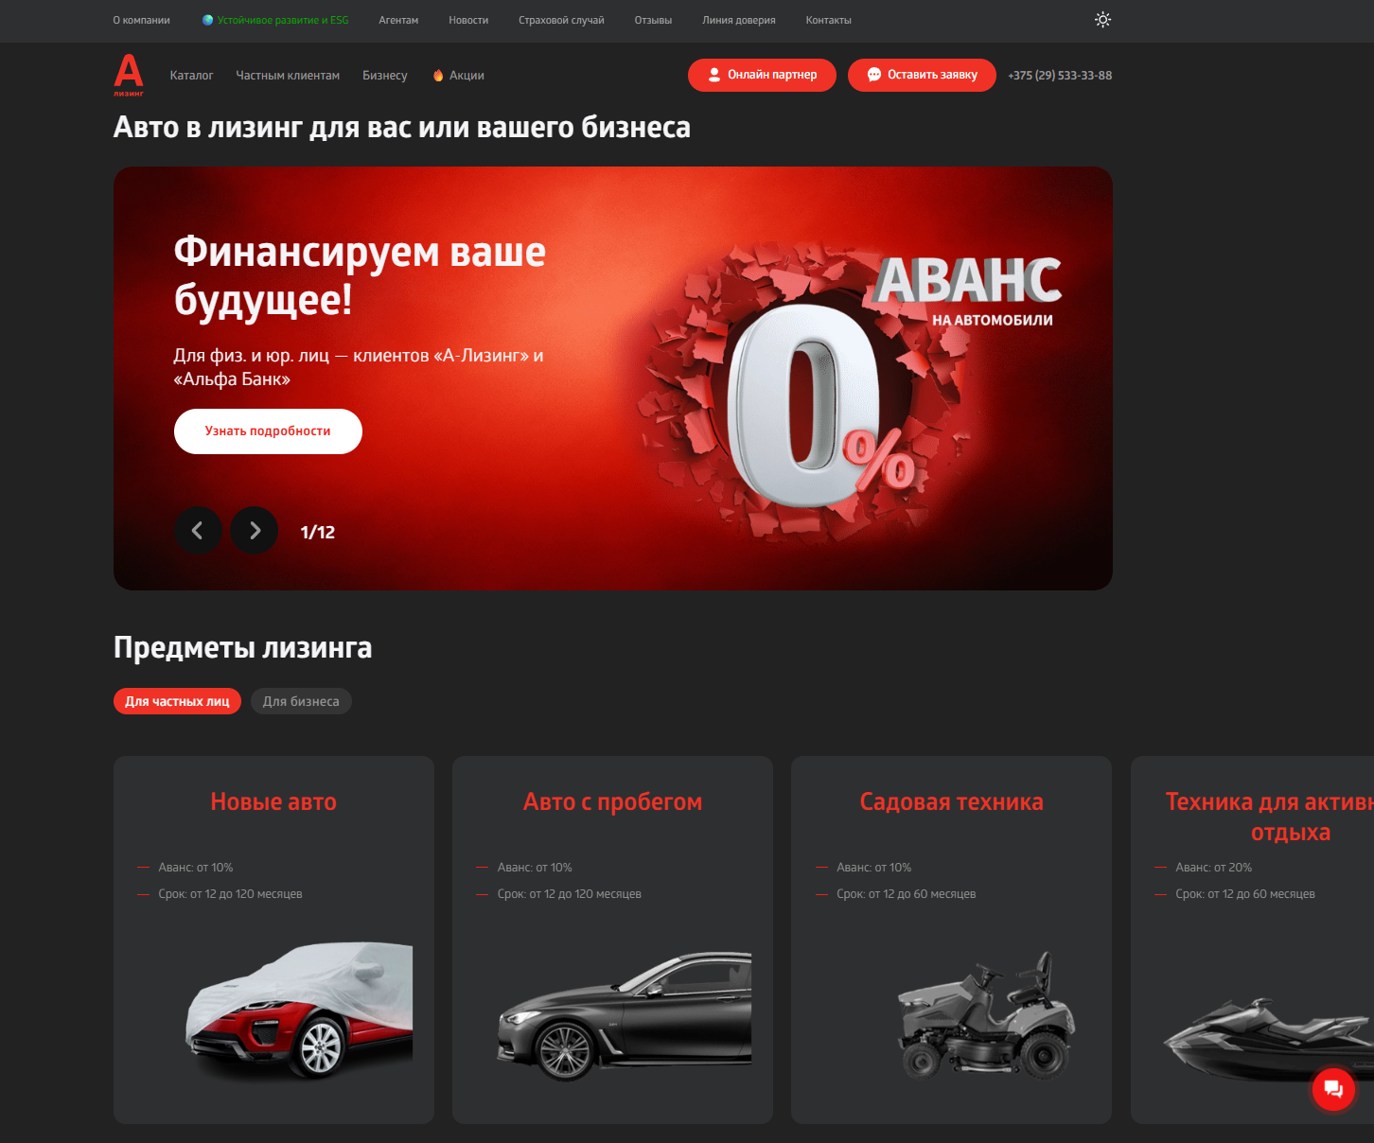
Рисунок 1.2 – заглавная страница веб-сайта «a-leasing.by»
На основе описания сервиса Альфа-Лизинг можно выделить следующие функции:
  - просмотр каталога автомобилей с актуальными ценами и параметрами лизинга, а также фильтрация по различным характеристикам;
  - расчёт аванса и лизингового платежа напрямую в карточке выбранного автомобиля;
  - подача онлайн-заявки на лизинг и бронирование автомобиля у дилера на ограниченный период времени;
  - работа личного кабинета для загрузки, оформления и подписания документов на лизинг, а также согласования времени и места передачи автомобиля;
  - планируемое расширение каналов дистрибуции за счёт интеграции с маркетплейсами партнёров и дилерскими центрами.
    - Аналог «РЕСО БелЛизинг»
Компания «РЕСО БелЛизинг» предоставляет услуги лизинга автомобилей для физических и юридических лиц на территории Беларуси. На сайте организации описаны основные условия оформления, преимущества лизинга по сравнению с кредитом и доступные варианты транспортных средств. Клиентам предлагается быстрое принятие решения по финансированию, оформление сделки в течение короткого срока и минимальный пакет документов. Главная страница сайта компании «РЕСО БелЛизинг» представлена на рисунке 1.3.
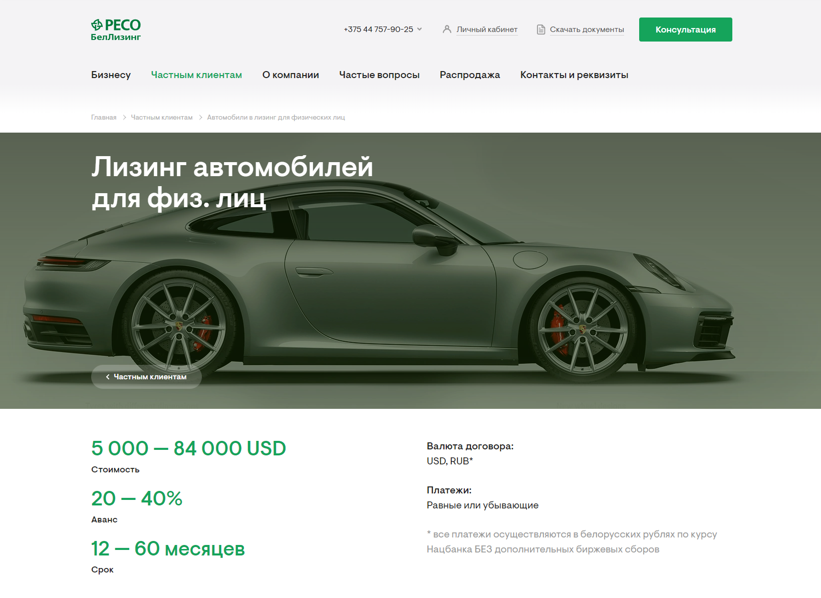
Рисунок 1.3 – заглавная страница веб-сайта «reso.by»
Исходя из представленной информации о «РЕСО БелЛизинг», можно выделить ключевые функциональные возможности сервиса:
  - консультационная поддержка и подбор схемы лизинга в зависимости от типа клиента (физическое или юридическое лицо);
  - предварительное одобрение заявки и оформление сделки в течение одного–двух дней при минимальном наборе документов;
  - гибкие графики платежей и возможность выбора условий с учётом специфики бизнеса клиента;
  - работа с различными категориями автомобилей (для личного и коммерческого использования) и оформление сделок любой степени сложности;
  - использование онлайн-каналов взаимодействия с клиентами, включая подачу заявок и консультирование без обязательного личного визита.
  - Требования к проекту
Требования к проекту базы данных лизинга автомобилей определяют функциональные возможности системы, а также требования к реализации и эксплуатации хранилища данных в СУБД PostgreSQL. Разрабатываемая система должна обеспечивать надёжное хранение, обработку и предоставление информации об автомобилях, пользователях и заявках на лизинг, поддерживать работу с различными ролями пользователей и корректно функционировать при увеличении объёма данных, в том числе в условиях репликации.
Функциональные требования определяют порядок обработки, хранения и предоставления данных пользователям системы, а также перечень доступных операций. Необходимо выделить следующие функциональные требования:
  - хранение информации о пользователях системы (фамилия, имя, контактные данные, учетные данные доступа, назначенная роль, статус учётной записи);
  - хранение информации о профилях пользователей и их заявках на лизинг, включая выбранный автомобиль, срок лизинга, размер первоначального взноса и рассчитанный ежемесячный платёж;
  - хранение информации об автомобилях: модель, история модели, текстовое описание и преимущества, технические характеристики, стоимость, максимальный пробег, параметры лизинговой ставки и связанные классификационные признаки (бренд, тип привода, тип трансмиссии, вместимость, назначение использования);
  - хранение и отображение изображений автомобилей, связанных с конкретными моделями;
  - хранение справочных данных: перечни брендов, типов привода, типов трансмиссии, вариантов вместимости и категорий использования автомобиля;
  - реализация ролевой модели с четырьмя ролями: гость, пользователь, менеджер, администратор, и разграничение их прав доступа к данным;
  - обеспечение для гостя возможности просматривать сведения об автомобилях, изображения и справочную информацию без права изменения или удаления данных;
  - обеспечение для пользователя возможности создавать заявки на лизинг, просматривать свои заявки, изменять персональные данные профиля при отсутствии прав на изменение чужих записей и системных сущностей;
  - обеспечение для менеджера доступа ко всем заявкам на лизинг, возможности одобрения или отклонения заявок, назначения держателя договора и фиксации ответственного менеджера при изменении статуса;
  - обеспечение для администратора полного набора операций создания, чтения, изменения и удаления записей во всех таблицах, управления справочниками, пользователями, ролями, изображениями автомобилей и целостностью данных;
  - реализация механизма логического контроля связей между сущностями для предотвращения нарушения ссылочной целостности и устранения внутренних проблем структуры базы данных.
Нефункциональные и технологические требования к системе включают:
  - реализацию базы данных в СУБД PostgreSQL с учетом регламентируемого количества объектов (таблиц, индексов, представлений, ролей и пользователей);
  - организацию доступа к данным преимущественно через хранимые процедуры и функции;
  - поддержку импорта данных из файлов формата JSON и экспорта данных в этот формат для отдельных сущностей;
  - проведение тестирования производительности путём загрузки или генерации не менее 100 000 строк в одну из таблиц, измерение времени выполнения запросов и при необходимости оптимизацию структуры и индексов;
  - применение технологии репликации PostgreSQL для повышения отказоустойчивости и доступности базы данных, с описанием схемы репликации и сценариев её использования;
  - возможность использования архитектурных решений, изученных в проекте по мультимастер-архитектуре на основе PostgreSQL, Citus и Kubernetes, для дальнейшего масштабирования и обеспечения высокой доступности, при условии соблюдения ограничений учебного задания.
  - Вывод по разделу
По итогам анализа существующих решений в сфере автолизинга можно выделить ряд общих функциональных и архитектурных особенностей, которые важно учесть при проектировании собственной системы. Платформы «Цифровой автолизинг» ВТБ, онлайн-сервис Альфа-Лизинг и сервис компании «РЕСО БелЛизинг» демонстрируют востребованность онлайн-каталогов автомобилей с фильтрацией по ключевым параметрам, механизмов расчёта лизинговых платежей и дистанционной подачи заявок с минимальным набором действий для пользователя.
Во всех рассмотренных аналогах прослеживается ориентация на сокращение времени оформления сделки и уменьшение числа очных контактов за счёт электронного документооборота, личных кабинетов и онлайн-консультаций. Для клиентов важны прозрачность условий, возможность сравнения предложений и оперативное получение решения по заявке, а для лизинговых компаний – гибкая работа с разными категориями автомобилей и сценариями финансирования. Учитывая эти выводы, разрабатываемая база данных должна поддерживать хранение детализированной информации об автомобилях и условиях лизинга, обеспечивать регистрацию и обработку заявок, а также предусматривать расширяемую модель для интеграции с внешними сервисами и цифровыми каналами взаимодействия.

- Проектирование и разработка базы данных
  - Определение вариантов использования
В рамках проектирования базы данных лизинга автомобилей необходимо выделить основные роли пользователей системы и связанные с ними варианты использования. Роли определяют, какие действия доступны конкретному пользователю при работе с платформой, и задают границы его ответственности. В проекте рассматриваются четыре роли:
  - «guest»;
  - «user»;
  - «manager»;
  - «admin».
На основе описания ролей формируется диаграмма вариантов использования, представленная на рисунке 2.1.
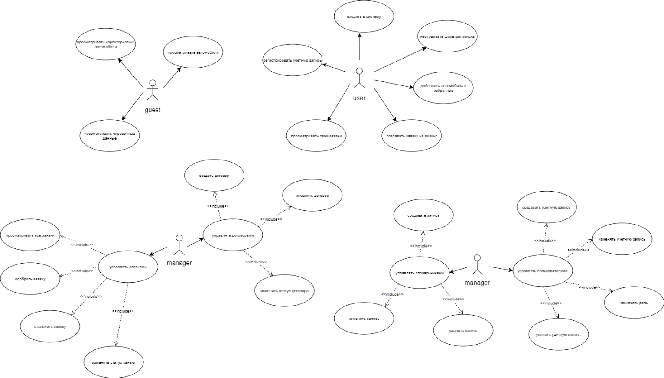
Рисунок 2.1 – Диаграмма вариантов использования
Роль «guest» представляет неаутентифицированного посетителя, который может выполнять только операции чтения. Пользователь этой роли просматривает список доступных автомобилей, открывает подробные карточки с описанием и характеристиками, а также знакомится со справочной информацией о брендах, типах привода, трансмиссии, назначении использования и вместимости. Создавать заявки, изменять данные или сохранять личные настройки guest не может.
Роль «user» соответствует зарегистрированному клиенту, прошедшему аутентификацию в системе. Такой пользователь наследует все возможности гостя по просмотру автомобилей и справочной информации и дополнительно может сохранять избранные автомобили, настраивать личные фильтры подбора, создавать заявки на лизинг, оставлять комментарии к заявкам и просматривать историю собственных заявок и связанных с ними решений. Пользователь не имеет права изменять данные других клиентов и выполнять административные операции.
Роль «manager» предназначена для сотрудников лизинговой компании, обрабатывающих клиентские заявки. Менеджер получает доступ ко всем заявкам, анализирует параметры запрошенного лизинга, принимает решение об одобрении или отказе, оформляет лизинговые договоры, рассчитывает срок, первоначальный взнос и ежемесячный платеж, а также изменяет статусы заявок и договоров на различных этапах обработки. За каждым оформленным договором закрепляется ответственный менеджер.
Роль «admin» обладает максимальными правами и отвечает за конфигурацию системы в целом. Администратор управляет справочниками, следит за актуальностью перечня брендов и типов автомобилей, контролирует корректность описаний и параметров моделей, выполняет логическое удаление или восстановление записей, создаёт и редактирует учетные записи пользователей, назначает им роли, а при необходимости вмешивается в процесс обработки заявок и договоров, исправляя выявленные ошибки в данных и статусы.
  - Диаграммы UML, взаимодействие всех компонентов
Диаграммы UML представляют собой универсальный инструмент визуального моделирования, позволяющий наглядно отобразить структуру системы лизинга автомобилей и взаимодействие её компонентов. Они показывают, какие сущности входят в систему, как они связаны между собой и какие данные обрабатываются на каждом этапе жизненного цикла заявки и лизингового договора. Использование UML-диаграмм упрощает согласование логической модели базы данных с функциональными требованиями и служит основой для дальнейшей реализации в СУБД PostgreSQL. Соответствующая логическая схема базы данных представлена на рисунке 2.2.
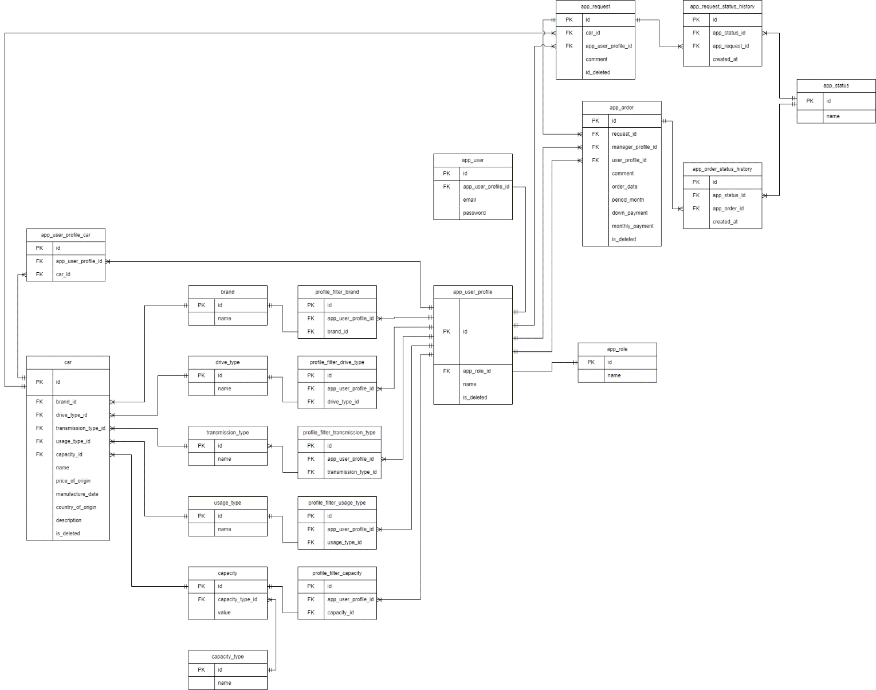
Рисунок 2.2 – Логическая схема базы данных
Для реализации базы данных лизинга автомобилей была разработана 21 таблиц, описывающих пользователей системы, справочники характеристик автомобилей, сами автомобили, сохранённые предпочтения пользователей, заявки, лизинговые договоры и историю изменения их статусов. Ниже приведено текстовое описание основных таблиц и их атрибутов.
Таблица «app_role» содержит перечень ролей пользователей системы (guest, user, manager, admin). Описание приведено в таблице 2.1.
Таблица 2.1 – Описание таблицы «app_role»
Атрибут | Описание | Тип данных
id | Уникальный идентификатор роли (PK) | uuid
name | Наименование роли | varchar(100)
Таблица «app_user_profile» хранит пользовательские профили и связь с ролью. Описание приведено в таблице 2.2.
Таблица 2.1 – Описание таблицы «app_user_profile»
Атрибут | Описание | Тип данных
id | Уникальный идентификатор профиля (PK) | uuid
name | Отображаемое имя пользователя | varchar(100)
is_deleted | Признак логического удаления профиля | boolean
app_role_id | Ссылка на роль пользователя (FK) | uuid
Таблица «app_user» описывает учётные записи для входа в систему. Описание приведено в таблице 2.3.
Таблица 2.3 – Описание таблицы «app_user»
Атрибут | Описание | Тип данных
id | Уникальный идентификатор пользователя (PK) | uuid
email | Адрес электронной почты, логин пользователя | varchar(250)
password | Хэш пароля пользователя | varchar(128)
app_user_profile_id | Ссылка на профиль пользователя (FK) | uuid
Таблица «brand» содержит список брендов автомобилей. Описание приведено в таблице 2.4.
Таблица 2.4 – Описание таблицы «brand»
Атрибут | Описание | Тип данных
id | Уникальный идентификатор бренда (PK) | uuid
name | Наименование бренда | varchar(100)
Таблица «drive_type» описывает типы привода автомобилей. Описание приведено в таблице 2.5.
Таблица 2.5 – Описание таблицы «drive_type»
Атрибут | Описание | Тип данных
id | Уникальный идентификатор типа привода (PK) | uuid
name | Наименование типа привода | varchar(100)
Таблица «transmission_type» хранит типы трансмиссий. Описание приведено в таблице 2.6.
Таблица 2.6 – Описание таблицы «transmission_type»
Атрибут | Описание | Тип данных
id | Уникальный идентификатор типа трансмиссии (PK) | uuid
name | Наименование типа трансмиссии | varchar(100)
Таблица «usage_type» задаёт типы использования автомобиля (личное, коммерческое и др.). Описание приведено в таблице 2.7.
Таблица 2.7 – Описание таблицы «usage_type»
Атрибут | Описание | Тип данных
id | Уникальный идентификатор типа использования (PK) | uuid
name | Наименование типа использования | varchar(100)
Таблица «capacity_type» описывает типы вместимости. Описание приведено в таблице 2.8.
Таблица 2.8 – Описание таблицы «capacity_type»
Атрибут | Описание | Тип данных
id | Уникальный идентификатор типа вместимости (PK) | uuid
name | Наименование типа вместимости | varchar(100)
Таблица «capacity» хранит конкретные значения вместимости. Описание приведено в таблице 2.9.
Таблица 2.9 – Описание таблицы «capacity»
Атрибут | Описание | Тип данных
id | Уникальный идентификатор записи (PK) | uuid
value | Числовое значение вместимости | int
capacity_type_id | Ссылка на тип вместимости (FK) | uuid
Таблица «car» содержит основную информацию об автомобилях, доступных для лизинга. Описание приведено в таблице 2.10.
Таблица 2.10 – Описание таблицы «car»
Атрибут | Описание | Тип данных
id | Уникальный идентификатор автомобиля (PK) | uuid
name | Модель или коммерческое название автомобиля | varchar(100)
price_of_origin | Исходная стоимость автомобиля | numeric(12,2)
manufacture_date | Дата выпуска автомобиля | date
country_of_origin | Страна происхождения автомобиля | varchar(100)
description | Текстовое описание и особенности автомобиля | text
is_deleted | Признак логического удаления автомобиля | boolean
brand_id | Ссылка на бренд (FK) | uuid
drive_type_id | Ссылка на тип привода (FK) | uuid
transmission_type_id | Ссылка на тип трансмиссии (FK) | uuid
usage_type_id | Ссылка на тип использования (FK) | uuid
capacity_id | Ссылка на информацию о вместимости (FK) | uuid
Таблица «profile_filter_brand» хранит сохранённые пользователем фильтры по брендам. Описание приведено в таблице 2.11.
Таблица 2.11 – Описание таблицы «profile_filter_brand»
Атрибут | Описание | Тип данных
id | Уникальный идентификатор записи (PK) | uuid
app_user_profile_id | Ссылка на профиль пользователя (FK) | uuid
brand_id | Ссылка на бренд (FK) | uuid
Таблица «profile_filter_drive_type» описывает фильтры по типам привода. Описание приведено в таблице 2.12.
Таблица 2.12 – Описание таблицы «profile_filter_drive_type»
Атрибут | Описание | Тип данных
id | Уникальный идентификатор записи (PK) | uuid
app_user_profile_id | Ссылка на профиль пользователя (FK) | uuid
drive_type_id | Ссылка на тип привода (FK) | uuid
Таблица «profile_filter_transmission_type» фиксирует фильтры по типам трансмиссии. Описание приведено в таблице 2.13.
Таблица 2.1 3– Описание таблицы «profile_filter_transmission_type»
Атрибут | Описание | Тип данных
id | Уникальный идентификатор записи (PK) | uuid
app_user_profile_id | Ссылка на профиль пользователя (FK) | uuid
transmission_type_id | Ссылка на тип трансмиссии (FK) | uuid
Таблица «profile_filter_usage_type» задаёт фильтры по типам использования. Описание приведено в таблице 2.14.
Таблица 2.14 – Описание таблицы «profile_filter_usage_type»
Атрибут | Описание | Тип данных
id | Уникальный идентификатор записи (PK) | uuid
app_user_profile_id | Ссылка на профиль пользователя (FK) | uuid
usage_type_id | Ссылка на тип использования (FK) | uuid
Таблица «profile_filter_capacity» хранит фильтры по вместимости. Описание приведено в таблице 2.15.
Таблица 2.15 – Описание таблицы «profile_filter_capacity»
Атрибут | Описание | Тип данных
id | Уникальный идентификатор записи (PK) | uuid
app_user_profile_id | Ссылка на профиль пользователя (FK) | uuid
capacity_id | Ссылка на значение вместимости (FK) | uuid
Таблица «app_user_profile_car» описывает избранные автомобили пользователей. Описание приведено в таблице 2.16.
Таблица 2.16 – Описание таблицы «app_user_profile_car»
Атрибут | Описание | Тип данных
id | Уникальный идентификатор записи (PK) | uuid
app_user_profile_id | Ссылка на профиль пользователя (FK) | uuid
car_id | Ссылка на автомобиль (FK) | uuid
Таблица «app_request» содержит заявки пользователей на лизинг автомобилей. Описание приведено в таблице 2.17.
Таблица 2.17 – Описание таблицы «app_request»
Атрибут | Описание | Тип данных
id | Уникальный идентификатор заявки (PK) | uuid
app_user_profile_id | Инициатор заявки, ссылка на профиль пользователя (FK) | uuid
car_id | Выбранный автомобиль (FK) | uuid
comment | Комментарий пользователя к заявке | text
is_deleted | Признак логического удаления заявки | boolean
Таблица «app_order» представляет оформленные лизинговые договоры. Описание приведено в таблице 2.18.
Таблица 2.18 – Описание таблицы «app_order»
Атрибут | Описание | Тип данных
id | Уникальный идентификатор договора (PK) | uuid
comment | Комментарий к договору | text
order_date | Дата оформления договора | date
period_months | Срок лизинга в месяцах | int
down_payment | Размер первоначального взноса | numeric(12,2)
monthly_payment | Размер ежемесячного платежа | numeric(12,2)
is_deleted | Признак логического удаления договора | boolean
app_user_profile_id | Клиент, на имя которого оформлен договор (FK) | uuid
manager_id | Ответственный менеджер, сопровождающий договор (FK) | uuid
app_request_id | Исходная заявка, по которой оформлен договор (FK) | uuid
Таблица «app_status» хранит перечень возможных статусов заявок и договоров. Описание приведено в таблице 2.19.
Таблица 2.19 – Описание таблицы «app_status»
Атрибут | Описание | Тип данных
id | Уникальный идентификатор статуса (PK) | uuid
name | Наименование статуса | varchar(100)
Таблица «app_request_status_history» фиксирует историю изменения статусов заявок. Описание приведено в таблице 2.20.
Таблица 2.20 – Описание таблицы «app_request_status_history»
Атрибут | Описание | Тип данных
id | Уникальный идентификатор записи (PK) | uuid
created_at | Дата и время фиксации статуса | timestamptz
app_status_id | Присвоенный статус (FK) | uuid
app_request_id | Заявка, к которой относится запись (FK) | uuid
Таблица «app_order_status_history» хранит историю изменения статусов договоров. Описание приведено в таблице 2.21.
Таблица 2.21 – Описание таблицы «app_order_status_history»
Атрибут | Описание | Тип данных
id | Уникальный идентификатор записи (PK) | uuid
created_at | Дата и время фиксации статуса | timestamptz
app_status_id | Присвоенный статус (FK) | uuid
app_order_id | Договор, к которому относится запись (FK) | uuid
  - Вывод по разделу
В данном разделе были рассмотрены основные аспекты проектирования базы данных сервиса лизинга автомобилей. Определены ключевые роли пользователей (guest, user, manager, admin) и их варианты использования, включающие просмотр каталога автомобилей, настройку личных предпочтений, оформление заявок на лизинг, сопровождение договоров и выполнение административных операций. На основе этих сценариев построена диаграмма вариантов использования, отражающая распределение ответственности между ролями и границы их прав доступа.
С использованием UML-подхода сформирована логическая схема, включающая 20 таблиц, описывающих пользователей, роли, справочники характеристик автомобилей, сами автомобили, сохранённые фильтры и избранное, заявки, лизинговые договоры и историю изменения их статусов. Связи между таблицами обеспечивают согласованность данных и позволяют проследить полный жизненный цикл заявки: от первоначального выбора автомобиля и подачи запроса до принятия решения менеджером, оформления договора и фиксации всех последующих изменений статусов. Разработанная структура базы данных обеспечивает основу для реализации требуемой функциональности, дальнейшей оптимизации производительности и подключения механизмов репликации в соответствии с заданием

